День рождение Чебурашки.
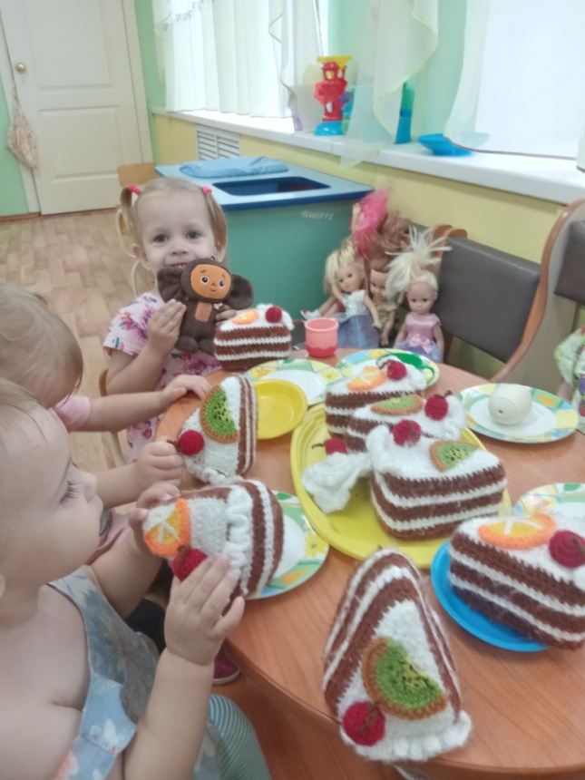
Самый любимый праздник у детей – это день рождения.В первой младшей группе «Клубочки» детского сада №1 «Родничок» поздравляют именинников. Но в августе в группе был необычный именинник, и это Чебурашка - сказочное милое существо, герой книги детского писателя Эдуарда Успенского, "неизвестный науке зверь".
В очередной тематический день мы провели маленький праздник в честь Чебурашки.
В гости к детям приходил Крокодил Гена с Чебурашкой они познакомились с малышами, и Крокодил Гена попросил помочь поздравить Чебурашку что бы в свой День рождения он не остался один без праздника. воспитатель предлагает устроить праздник для Чебурашки.
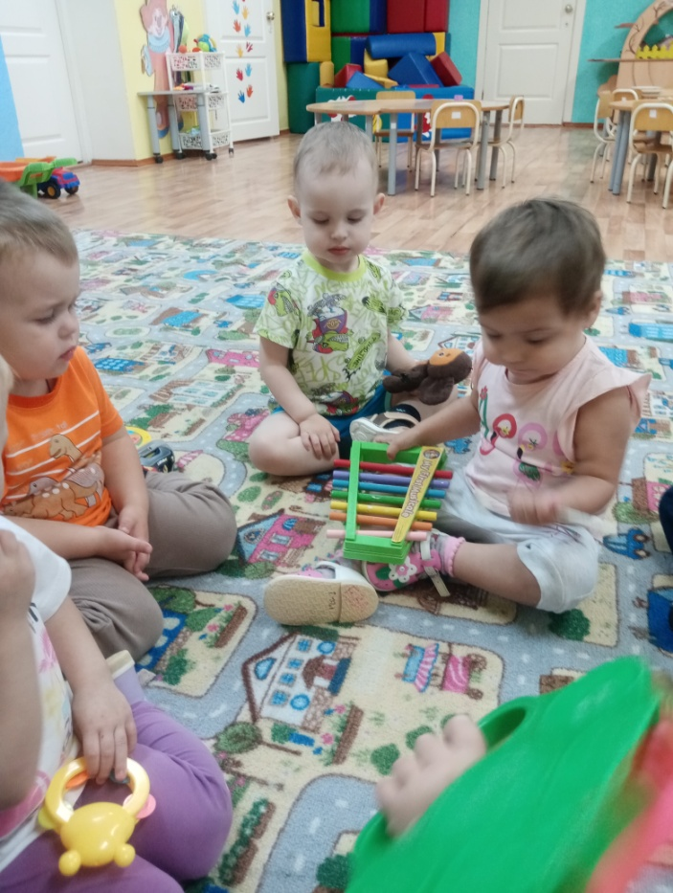
В этот день ребята группы поговорили о дружбе, послушали песенку «Пусть бегут неуклюже» и как полагается в День рождения, водили вокруг пушистого друга хоровод «Каравай», рисовали для именинника открытку ладошками, играли на музыкальных инструментах, сервировали стол для Чебурашки, а Чебурашка пригласил детей на угощение. Вот такой теплый праздник получился.

